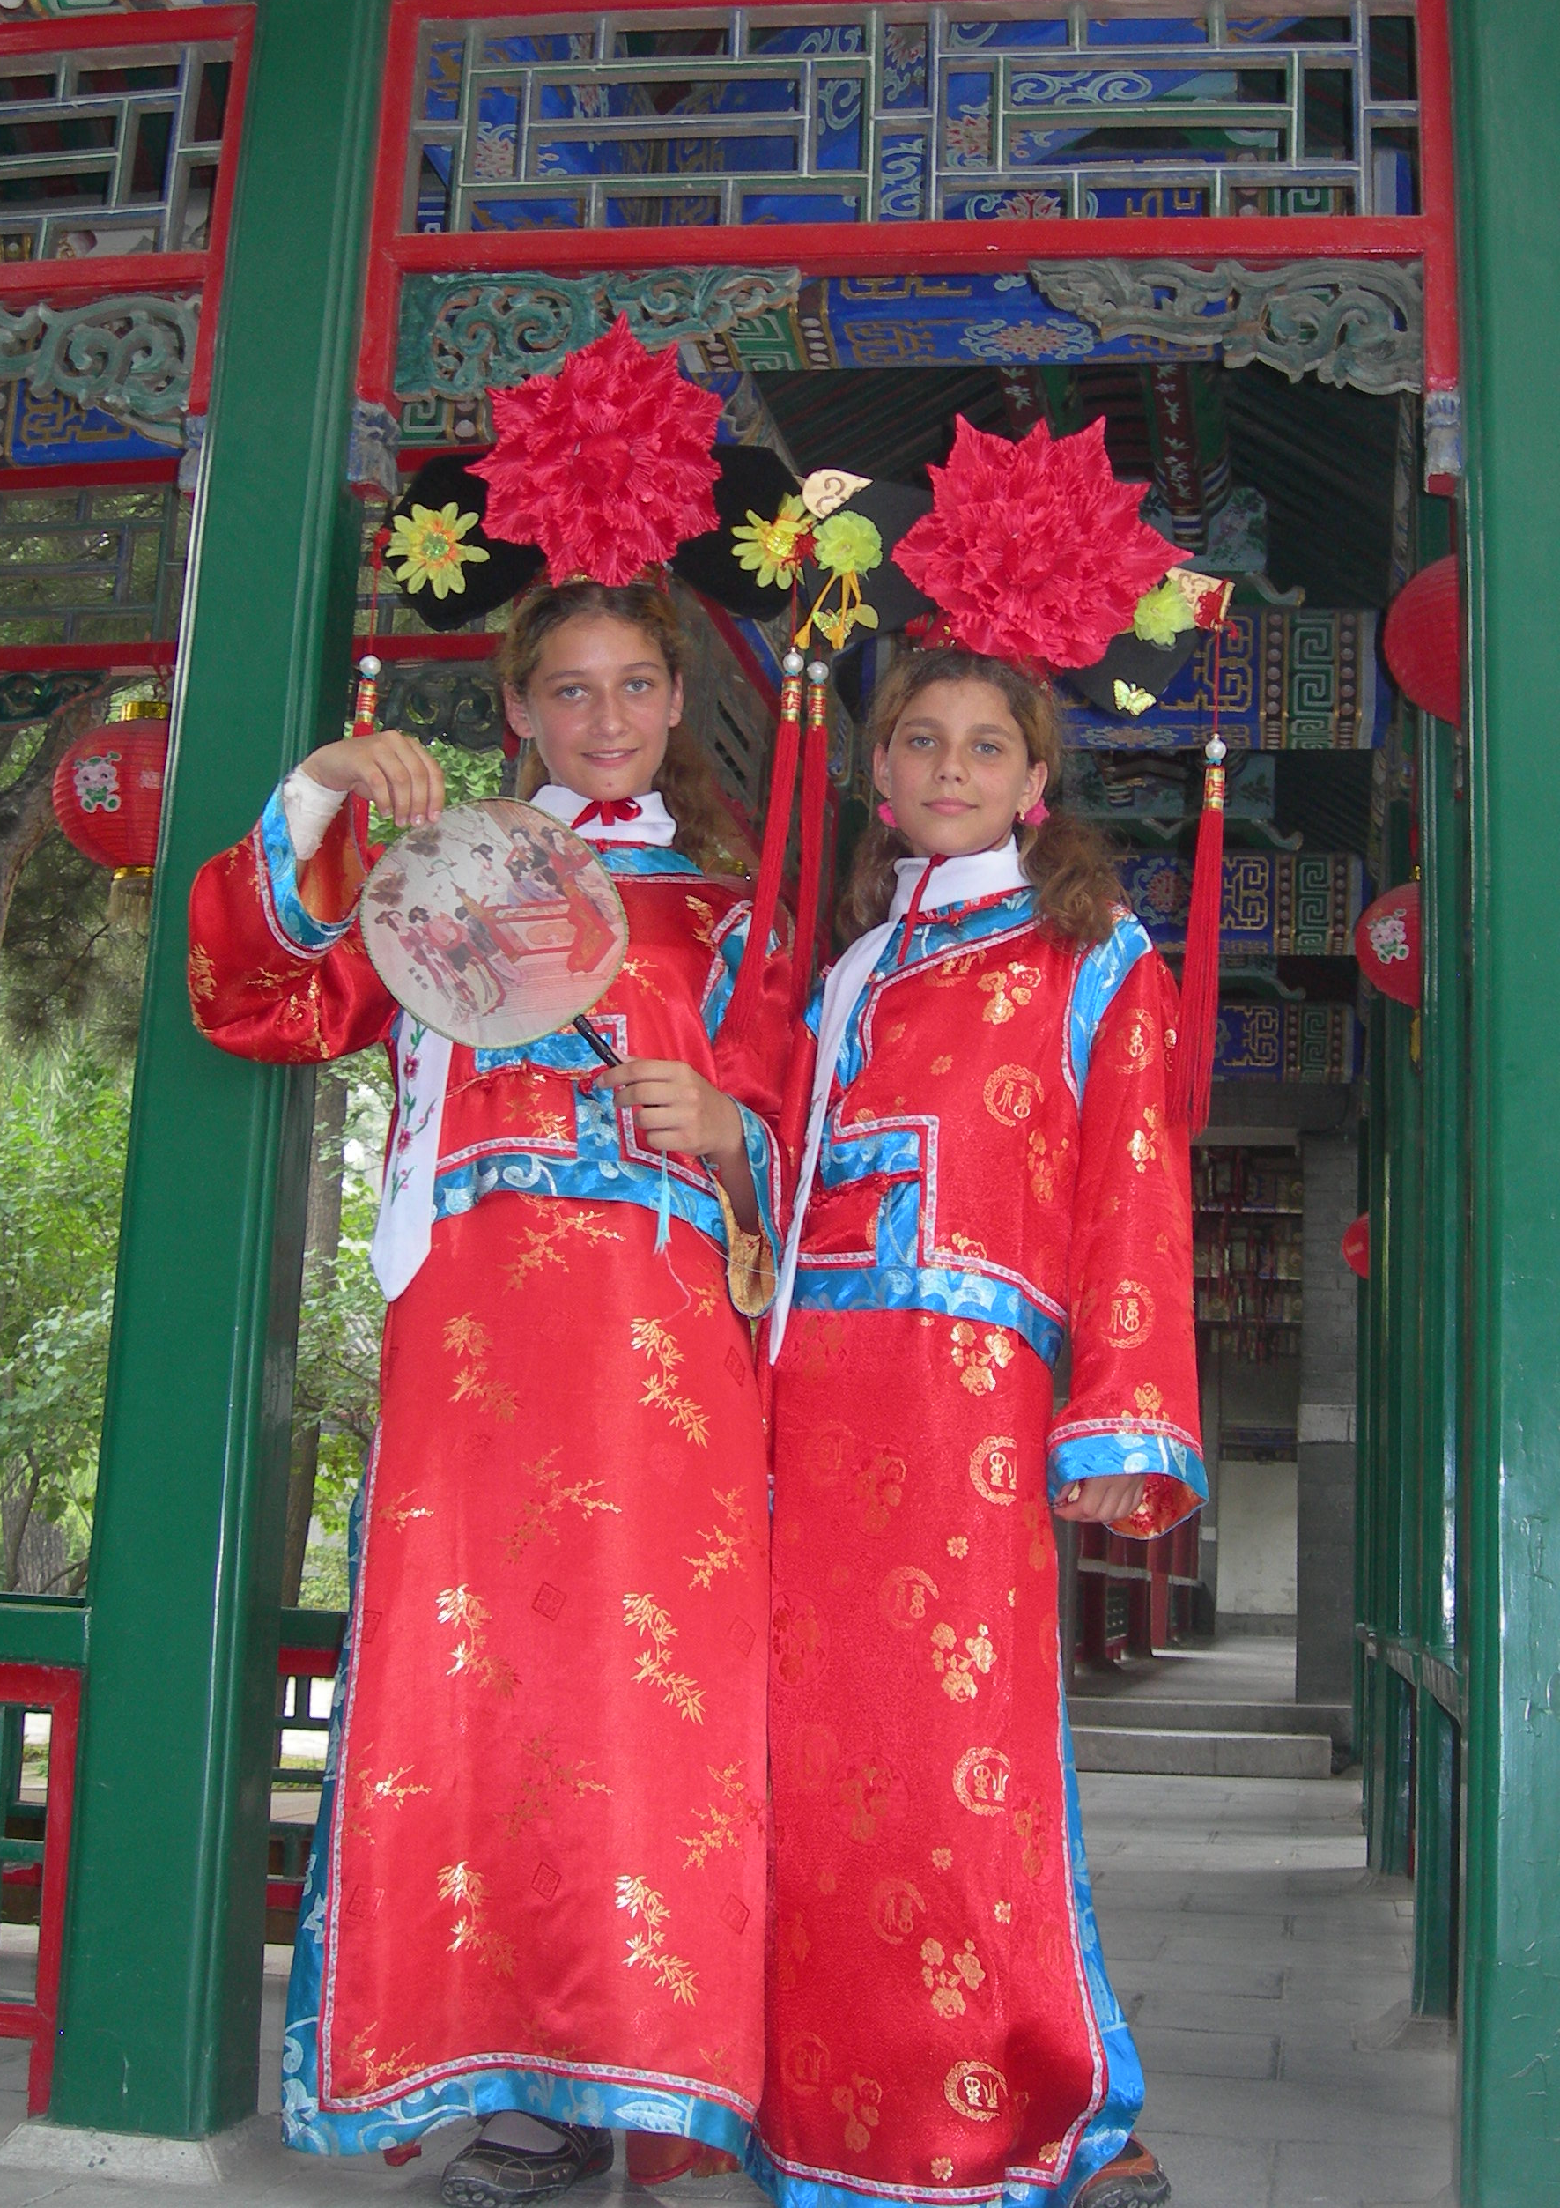
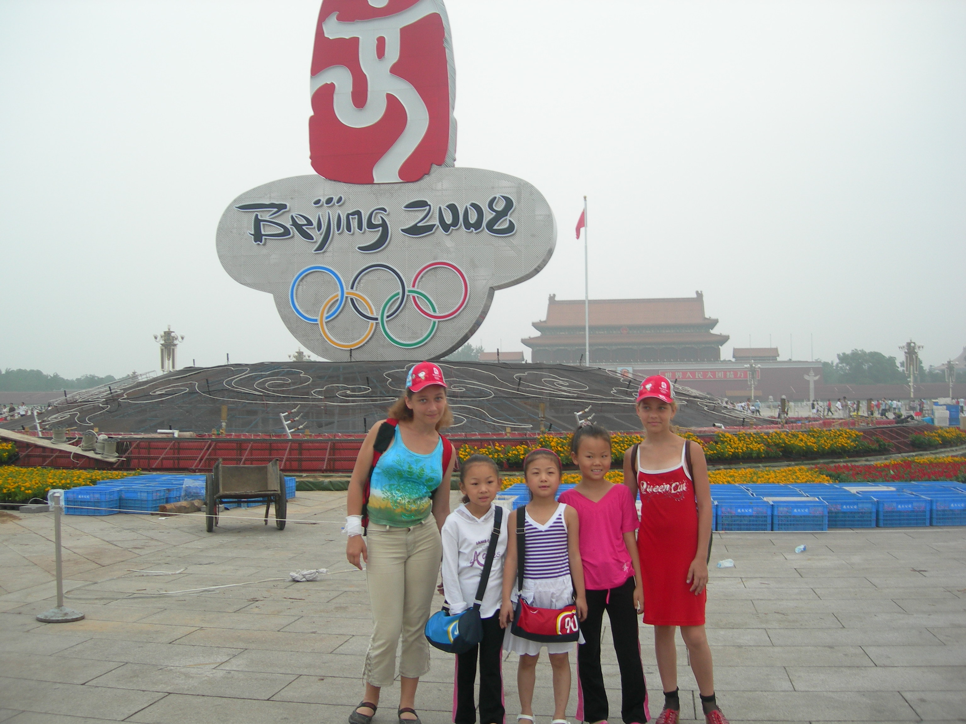
Поликушин Кирилл Главный редактор:Фотографии:Адрес редакции:
Кукава Николай Маслова Мария Солодихина Нинапр. Южный, д.7
Петрухин Виктор Зам.редактора:Маслова Марият. 573-77-41
Мурашов Иван Костюченкова Ольга E-mail:elgymn21@list.ru
Федяев Руслан www. elgymn21.narod.ru
Китайцы говорят : «Кто не дойдет до вершины Китайской стены, не может считать себя героем», и мы собрались с силами и доползли до верхней точки и получили свидетельства о том, что каждый из нас герой. В следующие дни мы посещали старинные парки, где находятся не только деревья и пруды, но и древнейшие храмы (Пагоды). Это, конечно, самый известный буддийский храм в Пекине ЮНХЭГУН, и известнейшие источники, так называемый Драконов источник. В парке ИХЭЮАНЬ – бывшей императорской резиденции - мы видели самый длинный в мире коридор – галерею Чанлан. В разные дни мы катались на катамаране по реке, на моторной лодке по озеру Куньмин в парке, чтобы попасть на островок, где расположена известная Белая Пагода и, конечно, чтобы увидеть цветущие лотосы, растущие неподалеку. Свой путь по старому городу мы продолжили на велорикше. А уже на следующий день мприехали поездом добрались к городку Бейдахё и плескались в теплом море. В этом городке, в отличие от Пекина, все китайские вывески и надписи продублированы на русском языке. А в Пекине для китайцев иностранец, и тем более русский – редкость.
К нам нередко подходили и фотографировались сами китайцы. Так как мы не знаем китайский ,общение, происходило при помощи жестов. Но не все китайцы воспринимали это адекватно: одни шарахались в сторону, другие даже убегали, а некоторые, наоборот, как только откроешь карту, бегут помогать. В последний день мы ходили на Обжорную улицу и накупили жареных тараканов, скорпионов, шелкопрядов и игл для пробы. Также мы ели жареную кукурузу и помидоры в карамели, запивая всю эту гадость кокосом с трубочкой. Вот наше путешествие и окончилось, и хоть в Китае есть и свои минусы, он заражает и притягивает тебя к себе снова и снова. Будем надеяться, что в Китай мы еще вернемся.
Солодихина Нина, 8 «А»

